Biotecnologia no diagnóstico e na terapêutica de doenças

Aplicações biomédicas dos anticorpos monoclonais

- Diagnóstico de doenças ou condições clínicas:
Ex.: Testes de gravidez -> os anticorpos monoclonais ligam-se à hormona gonadotrofina coriónica, indicando uma gravidez; Diagnóstico de doenças, como a gonorreia, a sífilis, a hepatite e a raiva.

- Imunização passiva:
Ex.: Soro anitetânico. Permite prevenir os sintomas do tétano, logo após a infecção, em pessoas não vacinadas.

Tratamento do cancro:
Imunotoxinas - anticorpos utilizados no tratamento de carcinomas e são capazes de reconhecer determinadas moléculas presentes em células cancerosas, provocando a sua destruição sem afectar as restantes células do organismo.

Ex.: A herceptina é um anticorpo monoclonal utilizado no tratamento do cancro da mama; Anticorpos marcados com iodo radioactivo levam à regressão dos linfomas.

Enxertos e transplantes

Antídotos para venenos e drogas

Biotecnologia no diagnóstico e na terapêutica de doenças

- Bioconversão ou biotransformação – utilização de células (geralmente microrganismos), ou da sua maquinaria enzimática, para a transformação de um substrato num determinado produto.

- Este processo biotecnológico envolve 3 fases: Preparação do material, bioconversão e recuperação de produtos.

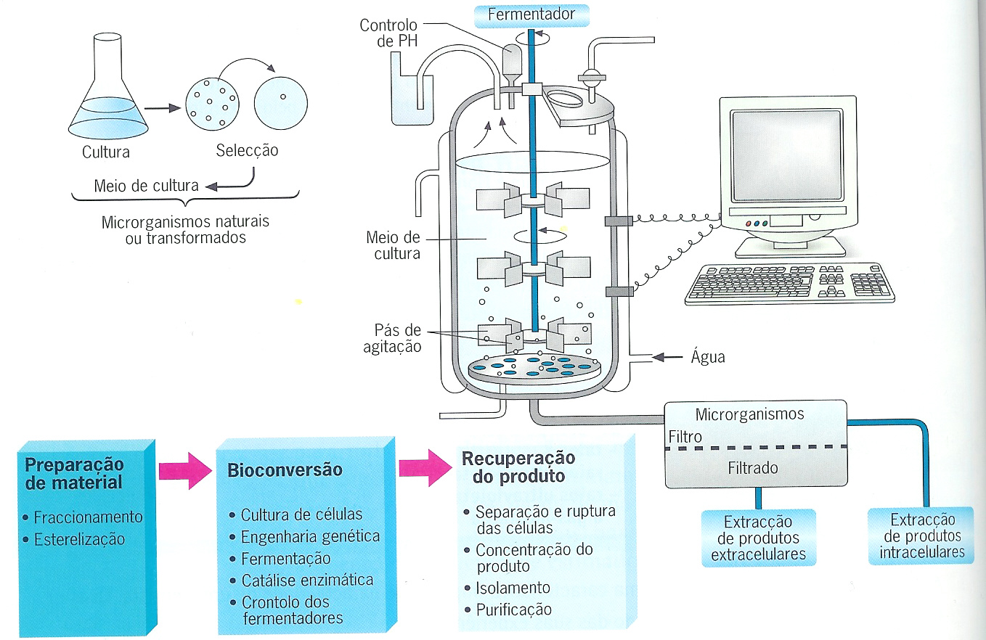
(Silva, Dias Amparo et al, "Terra, Universo de Vida - Biologia 12º ano", Porto Editora, 2005, Porto)

Vantagens:
- obtenção de produtos que resultam de vias metabólicas complexas e cuja síntese in vitro é difícil;
- diminui o número de etapas necessárias para a obtenção do produto o que torna a sua produção mais rápida e económica;
- aumenta o grau de pureza dos produtos obtidos, diminuindo o risco de reacções alérgicas.

Biotecnologia no diagnóstico e na terapêutica de doenças

Antibióticos:

- Produtos utilizados em baixas concentrações, como agentes terapêuticos fundamentais no combate de infecções bacterianas, uma vez que inibem a multiplicação ou matam certos organismos patogénicos que atacam o organismo humano ou de outros animais.

- A penicilina foi o primeiro a ser descoberto, em 1928, pelo bacteriologista escocês Alexander Fleming.

- Este observou que uma colónia de um fungo do género Penicillium tinha contaminado uma cultura de Staphylococcus, impedindo o desenvolvimento destas bactérias em seu redor.

- Actualmente são produzidos cerca de 170 antibióticos, produzidos industrialmente por processos designados por fermentação e posterior modificação para se obterem produtos com propriedades terapêuticas mais eficazes que as moléculas precursoras.

- A fermentação é feita em aparelhos designados fermentadores ou biorreactores, em condições perfeitamente controladas, no que respeita, por exemplo, à temperatura, pH e condições de esterilização.

Biotecnologia no diagnóstico e na terapêutica de doenças

Esteróides:
- Os esteróides são biomoléculas muito importantes com diferentes funções.
- Exemplo: hormonas sexuais (estrogénio e a progesterona).
- A sua obtenção por processos biotecnológicos é rápida e económica, satisfazendo a grande procura destes produtos, no controlo da natalidade.

- Vitaminas:
- As vitaminas são substâncias de natureza química diversa, obtidas a partir da alimentação.
- A não ingestão causa graves doenças (Exemplos: raquitismo – carência de vitamina D, escorbuto – carência de vitamina C) e mesmo a morte.
- Algumas vitaminas, principalmente a vitamina B12 e a riboflavina, são produzidas industrialmente por fermentação directa, utilizando culturas de certas espécies de bactérias para a primeira ou de fungos para a segunda.
- Para estimular uma produção com maior rendimento, é possível:
- provocar mutações e seleccionar os mutantes mais produtivos;
- fornecer aos microrganismos os nutrientes necessários.

